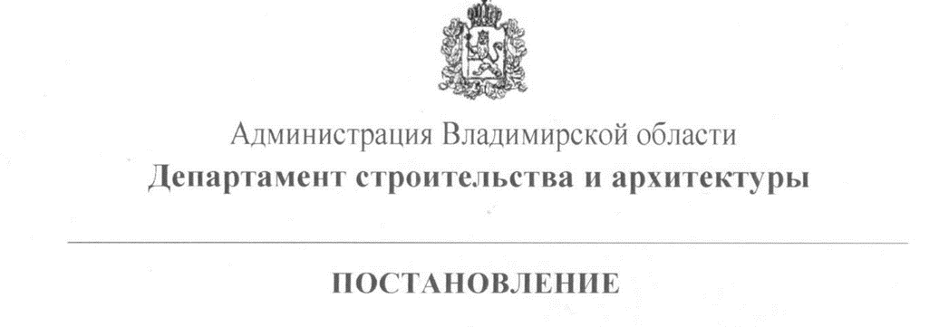

от « 16 » февраля 2018 г. № 07

Об утверждении Порядка осуществления отдельных полномочий в области градостроительной деятельности, перераспределенных между органами местного самоуправления муниципального образования город Владимир Владимирской области и исполнительными органами государственной власти Владимирской области

В соответствии с Законом Владимирской области от 04.07.2017 № 61-ОЗ «О перераспределении полномочий в области градостроительной деятельности между органами местного самоуправления муниципального образования город Владимир Владимирской области и исполнительными органами государственной власти Владимирской области», постановлением Губернатора области от 21.02.2006 № 120 «Об утверждении Положения о департаменте строительства и архитектуры администрации Владимирской области» п о с т а н о в л я ю:
1. Утвердить Порядок осуществления отдельных полномочий в области градостроительной деятельности, перераспределенных между органами местного самоуправления муниципального образования город Владимир и исполнительными органами государственной власти Владимирской области (далее – Порядок), согласно приложению.
2. Контроль за исполнением настоящего постановления оставляю за собой.
3. Настоящее постановление вступает в силу со дня его официального опубликования.

Директор департамента Д.М. Золи

Завизировано: |  | Согласовано:
Консультант, юрист отдела по контролю и надзору за долевым участием в строительстве департамента строительства и архитектуры администрации области  Н.С. Долинская |  | Заместитель директора департамента строительства и архитектуры администрации области, главный архитектор области  Н.В. Балеева

Исполнитель: начальник отдела архитектуры и градостроительства департамента строительства и архитектуры администрации области Е.Н. Волков

